2023年第二次全校48个校园网网络导航单位（23个职能部门、7个直属单位、1个附属单位、17个学科性学院）（另加2个科研机构）2023年3月23日——2023年6月19日网站建设情况
党委宣传部根据上级通知精神和学校《绩效考核指标及评分办法》，于2023年6月19日统一检查了全校48个校园网网络导航单位（23个职能部门、7个直属单位、1个附属单位、17个学科性学院）（另加2个科研机构）。现将其中出现的主要问题（少数单位没按要求设置相关栏目、部分单位设置的栏目没有内容、信息更新慢等）通报到如下附件，请各单位相关宣传和管理工作人员认真做好整改工作。
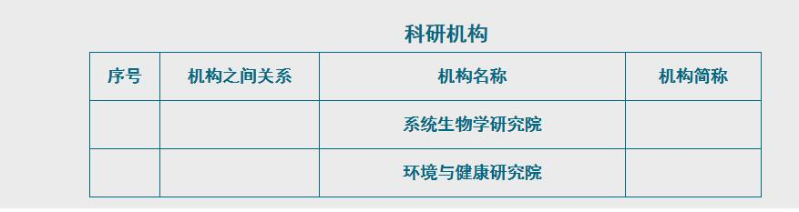

系统生物学研究院：
一级栏目——研究院动态：长期未更新。
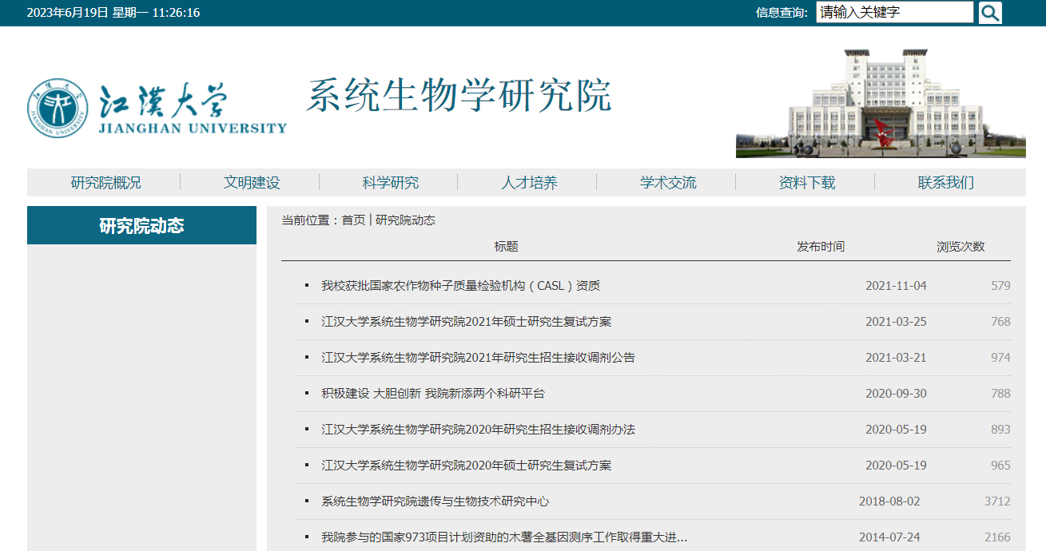

环境与健康研究院：
一级栏目——部门新闻：长期未更新。
